Развитие речи детей дошкольного возраста посредством технологии «Виммельбух»
Кокошникова Анна Андреевна, воспитатель МБДОУ «Детский сад № 4 комбинированного вида» о. Муром
Существует множество технологий для развития речи детей, которые используются педагогами при обучении дошкольников. Я хочу рассказать об одной интересной технологии, которую можно использовать не только в детских садах, но и дома:"Виммельбух".
История создания этой технологии была довольно спонтанной. Одна из детей принесла в детский сад книгу-приключение под названием "Детектив Пьер распутывает дело". Эта книга была яркой и полна красочных иллюстраций. Дети полностью погрузились в ее мир и начали рассматривать каждую страницу. Что интересно, это заинтересовало и меня. На каждой странице были разнообразные увлекательные задания. Дети с удовольствием выполняли их и начинали придумывать свои истории о героях из книги. Я поняла, что эта книга может быть не только увлекательной игрой, но и замечательным инструментом для развития речи у детей.
Вместе с детьми мы решили создать свою собственную книгу-Виммельбух. Они предложили различные сюжеты и темы, и так начался наш маленький проект. Я заметила, что этот метод может быть полезным в ходе тематического планирования. Книга включала страницы, посвященные различным темам, таким как "Мой дом", "В детском саду", "Во дворе" и другие.
Одним из важных аспектов использования Виммельбуха было вовлечение родителей в процесс создания. Дети реализовывали свои идеи не только в детском саду, но и дома, тем самым привлекали своих родителей. Это позволяло им создавать работы более насыщенными и творческими. Появились страницы, посвященные таким темам, как "Мир динозавров", "Подводные обитатели", "В парке", "Магазин игрушек" и др. После того, как у нас набралось достаточное количество страниц, мы начали сборку самой книги. Дети с удовольствием выступали в роли издателей, рассказывая о своей работе и о том, как они ее выполняли. Им было очень интересно использовать новый инструмент - брошуратор, чтобы собрать книгу на пружинке, склеить ее и украсить. В результате они создали настоящую книгу, на которую были горды и которую готовы были показать своим родителям.
Так что же такое "Виммельбух"? Все дети обожают рассматривать иллюстрации в книгах. "Виммельбух" - это яркая книга-гляделка, не имеющая текста, но полная иллюстраций. Другими словами, это книжка-картинка, которую можно долго изучать и разглядывать. Количество деталей на страницах огромно, и нет единого смыслового центра. Различные сюжетные линии развиваются одновременно, и нет четкого деления на первый и второй план.
Фламандские художники Питер Брейгель старший и Иероним Босх, известные своими миниатюрами, считаются основателями жанра Виммельбух."
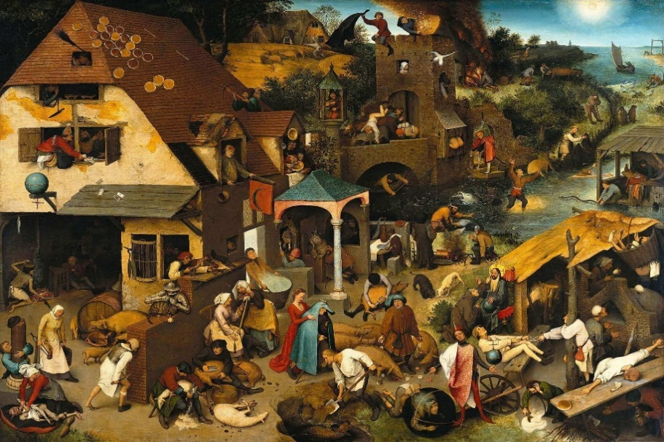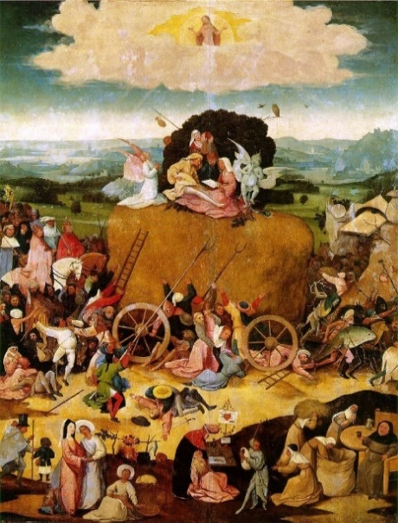
Питер Брейгель старший Иероним Босх
Первые виммельбухи стали появляться в конце 1960-х годов. Создателем «Виммельбуха" считается Али Митгуш, один из самых известных немецких детских писателей. Первым классическим виммельбухом считается книжка-картинка Али Митгуша "Все вокруг в моем городе", изданная в 1968 году.
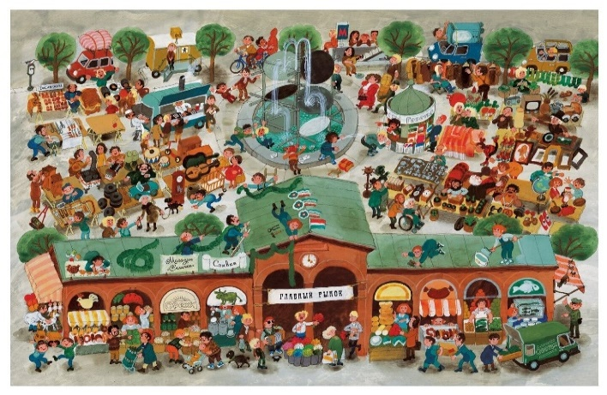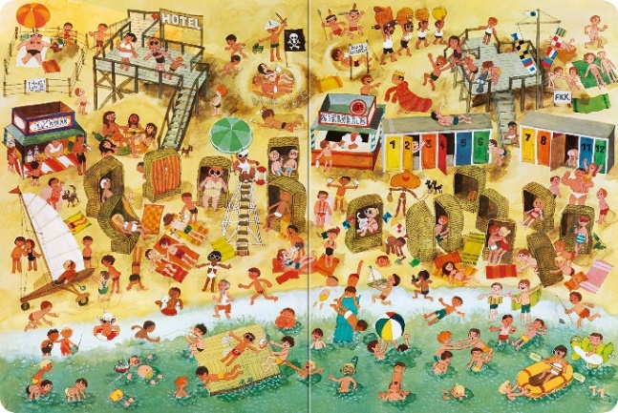
Суть виммельбуха заключается в том, что при рассматривании картинки все фигуры кажутся одинаковыми независимо от их положения, т.е. как будто зритель сидит верхом на лошади (кавалеристская перспектива). Этот жанр быстро привлек внимание и детей, и взрослых.
Виммельбух"- не только увлекательная, но и очень полезная книга для детей. Каждый раз, открывая книгу, ребенок открывает для себя новые жизненные ситуации, сравнивает и представляет себе развитие событий, знакомится с новыми словами и понятиями.
С помощью картинок можно в игровой форме познакомить ребенка с различными животными и людьми, рассказать о транспорте, смене времен года, особенностях жизни в деревне и в городе, о том, как живется в рыцарском замке.
Рассматривание иллюстраций, особенно сложных, развивает все основные психические процессы. Ощущение, восприятие, внимание, память и речь.
Важно: необходима помощь взрослого (стимулирующее воздействие).
1."Виммельбух"бельгийского иллюстратора Тома Шампа рассказывает о приключениях котенка Отто. Отличается она тем, что изображения размещены по кругу, книгу можно и нужно вертеть, рассматривая иллюстрации под разными углами. Просмотрев этот "Виммельбух" до конца, нужно перевернуть его и отправиться в обратный путь вместе с усатым героем. Это уже даже не книжка-картинка, а книжка-приключение или книжка-фильм.
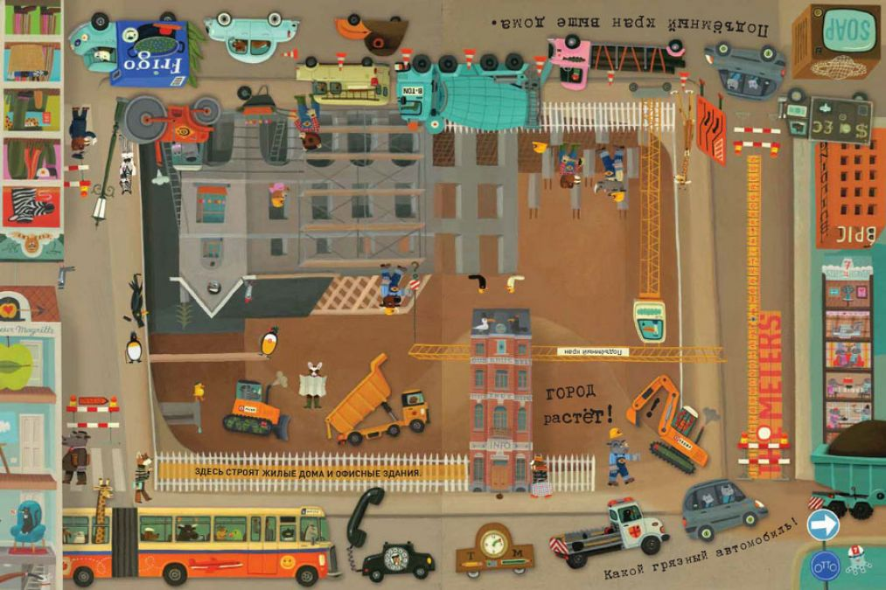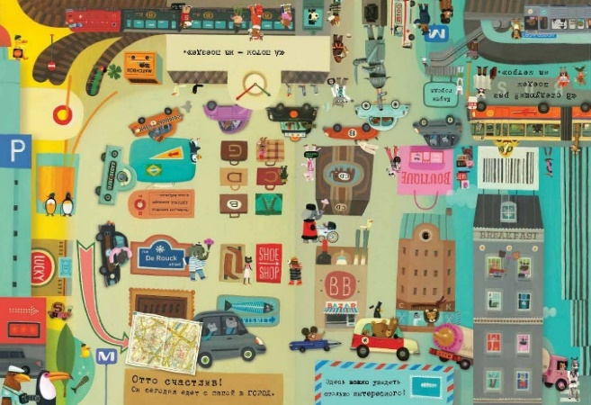
Еще одна интересная книга талантливой художницы Татьяны Саввушкиной. На каждой странице ярко изображены герои любимых русских народных сказок.
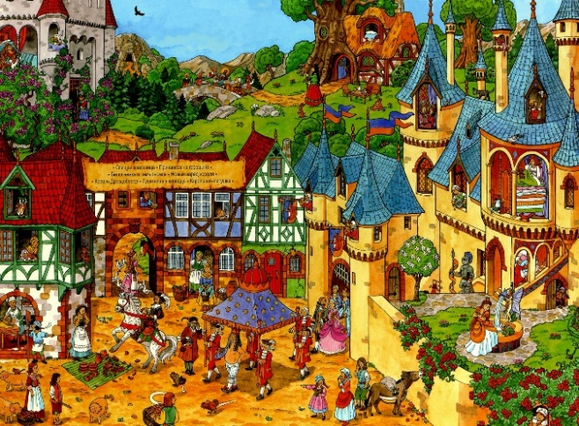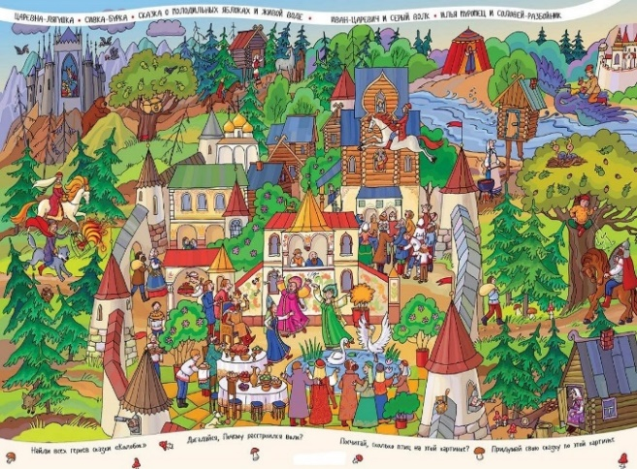
Задания могут быть разнообразны.
Например,
-Назовите главного героя сказки. Из какой сказки?
-Назовите знакомого героя сказки, расскажите сказку или придумайте ее сами.
- Назовите главного героя сказки, который (идет по улице, стоит возле избушки и др.)
2. Как я организую деятельность по рассматриванию иллюстраций с детьми?
Рассматривание иллюстраций провожу с помощью игровых упражнений. При этом важно учитывать индивидуальные особенности поведения детей. Спокойный ребенок, который ценит тесный физический контакт, рассматривает книгу сидя у взрослого на коленях. Для активных, подвижных детей книгу раскладываем на коврике. Для самостоятельных детей больше подходит занятие за собственным столом. Не обязательно сидеть близко к ребенку. Достаточно просто находиться рядом и задавать вопросы, которые приводят к исследовательской деятельности ребенка. Таким образом, ребенок не будет долго скучать, а взрослые смогут заниматься своими делами.
Обязательно показываю иллюстрации и предлагаю ребенку рассмотреть их в удобном для него темпе.
Чтобы превратить рассматривание иллюстраций в интересную и увлекательную игру, вооружаю детей игровой "лупой".
Варианты игровых заданий могут быть очень разнообразны: «Найди и назови знакомые предметы», «Найди как можно больше (...)», нередко устраиваем соревнования «Кто быстрее, ты или я?», «Расскажи мне о...» ((я предлагаю составить историю с персонажем – кто он, откуда и куда идет, кого встретил, что делает, и т.д.), «Сравни картинки», «Найди похожие предметы», «Назови, что ты запомнил" (ребенок закрывает разворот и называет предметы, изображенные в книжке).
Как же мы сделали свой собственный Виммельбух?
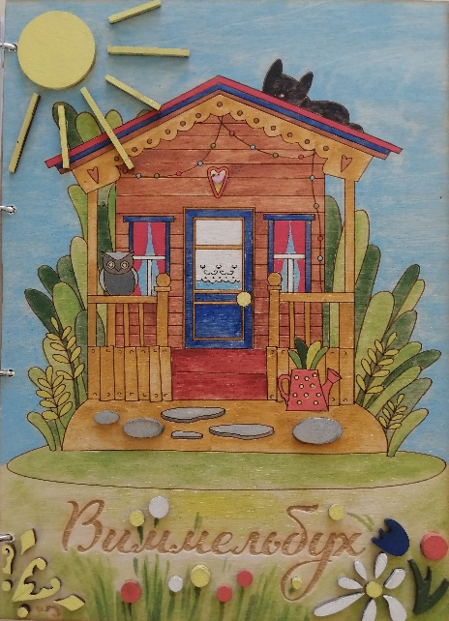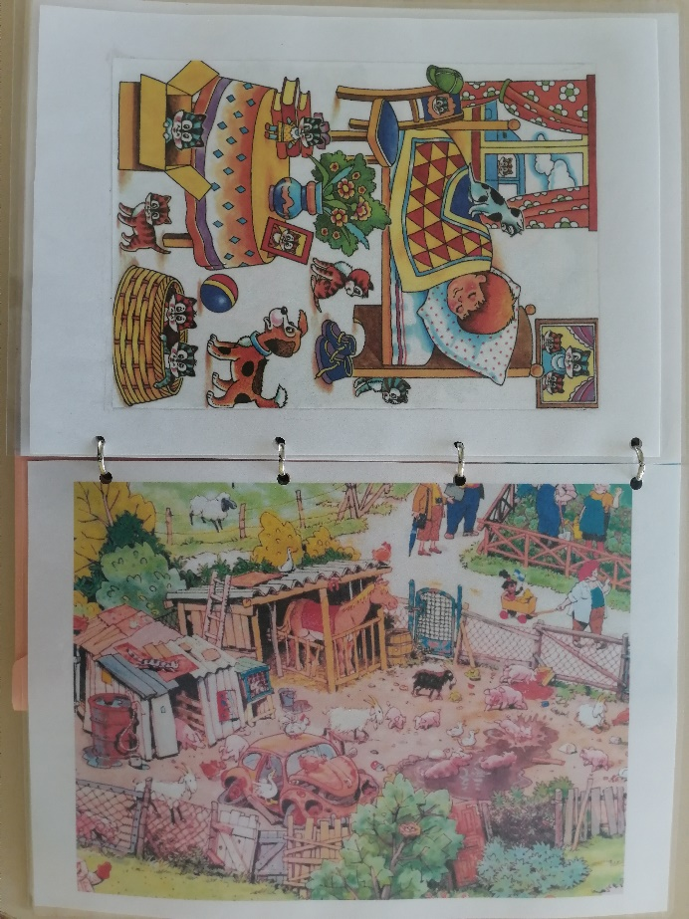
Сначала мы определились с темой. Тему выбрали «В деревне». По аналогии можно сделать Виммельбух на любую тему.
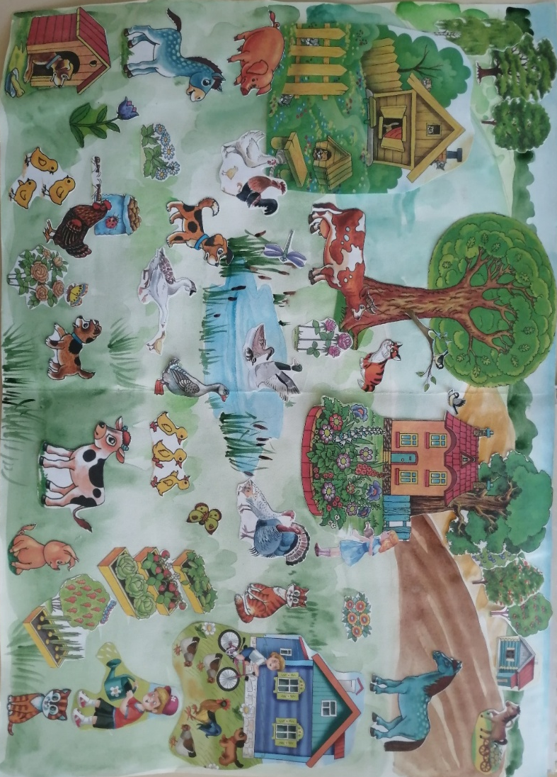
Первый шаг. Нам понадобилась бумага, фломастеры, карандаши, старые альбомы, журналы, раскраски, ножницы и клей.
Второй шаг. Мы наметили, что и где будет находиться: дом, поле, огород, лес, сад, клумбы, сарай для скота и т.д. (в зависимости от темы).
Третий шаг. Вместе с детьми нарисовали дороги фломастерами, карандашами и красками.
Четвертый шаг. Вырезали персонажей и детали из старых альбомов, раскрасок, журналов. Некоторые фигурки приклеили к основе, другие оставили для того, чтобы с ними играть, прятать и искать.
С помощью "Книги Виммельбух" мы придумываем бесконечное множество интересных игр.

Список используемой литературы:
- Воспитатель ДОУ №1/2022
- https://infourok.ru/innovacionnaya-pedagogicheskaya-tehnologiya-vimmelbuh-pedagogicheskaya-tehnologiya-vimmelbuh-5192916.html
- https://www.eduneo.ru/vimmelbux-kak-chitat-i-kak-rabotat/
- http://multimama.by/wimmelbuch-kak-chitat-detskuyu-knigu-kartinku/

